COMUNICATO STAMPA
CORONAVIRUS: NELL’ULTIMA SETTIMANA CONTINUANO A SCENDERE NUOVI CASI (-21,1%), RICOVERI IN AREA MEDICA (-20%)
E IN TERAPIA INTENSIVA (-21%) E DECESSI (-18,6%).
IN 7 GIORNI ULTERIORE CROLLO DEI NUOVI VACCINATI (-34,4%).
UCRAINA, 63,8% DI NON VACCINATI: IL GOVERNO SI PREPARI A PROTEGGERE PROFUGHI ANZIANI E FRAGILI.
IL MONITORAGGIO DELLA FONDAZIONE GIMBE RILEVA, NELLA SETTIMANA 23 FEBBRAIO-1 MARZO, UNA RIDUZIONE DEI NUOVI CASI (-73.746). INCIDENZA SUPERIORE A 500 CASI PER 100.000 ABITANTI IN 42 PROVINCE. SCENDONO I RICOVERI IN TERAPIA INTENSIVA (-188), IN AREA MEDICA (-2.620) E I DECESSI (-18,6%). L’85,5% DELLA POPOLAZIONE HA RICEVUTO ALMENO UNA DOSE DI VACCINO E L’83,4% HA COMPLETATO IL CICLO VACCINALE. 4,8 MILIONI DI PERSONE SENZA NEMMENO UNA DOSE VACCINABILI SUBITO E 2,27 MILIONI DI GUARITI PROTETTI SOLO TEMPORANEAMENTE. TASSO DI COPERTURA TERZE DOSI ALL’83,9% CON NETTE DIFFERENZE REGIONALI. AL VIA LA SOMMINISTRAZIONE DELLE QUARTE DOSI NELLE PERSONE IMMUNOCOMPROMESSE. GUERRA IN UCRAINA, MIGLIAIA DI PROFUGHI IN ARRIVO: INCLUDERE NEI PIANI DI ACCOGLIENZA LA VACCINAZIONE DI ANZIANI E FRAGILI.
3 marzo 2022 - Fondazione GIMBE, Bologna
Il monitoraggio indipendente della Fondazione GIMBE rileva nella settimana 23 febbraio-1 marzo 2022, rispetto alla precedente, una diminuzione di nuovi casi (275.376 vs 349.122) (figura 1) e decessi (1.488 vs 1.828) (figura 2). In calo anche i casi attualmente positivi (1.073.230 vs 1.291.793), le persone in isolamento domiciliare (1.062.066 vs 1.277.821), i ricoveri con sintomi (10.456 vs 13.076) e le terapie intensive (708 vs 896) (figura 3). In dettaglio, rispetto alla settimana precedente, si registrano le seguenti variazioni:
- Decessi: 1.488 (-18,6%), di cui 122 riferiti a periodi precedenti
- Terapia intensiva: -188 (-21%)
- Ricoverati con sintomi: -2.620 (-20%)
- Isolamento domiciliare: -215.755 (-16,9%)
- Nuovi casi: 275.376 (-21,1%)
- Casi attualmente positivi: -218.563 (-16,9%)
Nuovi casi. «I nuovi casi settimanali – dichiara Nino Cartabellotta, Presidente della Fondazione GIMBE –sono in calo da cinque settimane: rispetto alla settimana precedente si attestano intorno a 275 mila, con una riduzione del 21,1% e una media mobile a 7 giorni che scende da 49.875 casi del 22 febbraio a 39.339 il 1° marzo (-18,6%)» (figura 4).
Nella settimana 23 febbraio-1 marzo in tutte le Regioni si rileva una riduzione percentuale dei nuovi casi: dal -2,5% della Calabria al -34,1% della Sardegna (tabella 1). Scendono a 42 le Province con incidenza superiore a 500 casi per 100.000 abitanti Reggio di Calabria (1.035), Messina (896), Vibo Valentia (860), Lecce (848), Siracusa (814), Fermo (804), Oristano (790), Ascoli Piceno (724), Ragusa (705), Macerata (701), Teramo (700), Palermo (679), Rieti (669), Agrigento (666), Enna (653), Siena (651), Crotone (642), Ancona (641), Bolzano (626), Arezzo (620), L'Aquila (600), Potenza (596), Matera (595), Latina (590), Caltanissetta (586), Terni (586), Campobasso (586), Venezia (585), Foggia (580), Grosseto (578), Chieti (576), Perugia (571), Lucca (568), Trapani (568), Padova (553), Frosinone (552), Roma (539), Livorno (537), Pescara (536), Isernia (533), Sud Sardegna (521) e Taranto (508) (tabella 2).
Testing. Si registra un ulteriore calo dei tamponi totali (-12,7%): da 3.303.720 della settimana 16-22 febbraio a 2.885.324 della settimana 23 febbraio-1 marzo 2022. In particolare i tamponi rapidi si sono ridotti del 13,3% (-330.453) e quelli molecolari del 10,7% (-87.943) (figura 5). La media mobile a 7 giorni del tasso di positività dei tamponi molecolari passa dall’11,1% al 9%, mentre per gli antigenici rapidi dal 10,4% al 9,8% (figura 6).
Ospedalizzazioni. «Si allenta ulteriormente la pressione sugli ospedali – afferma Renata Gili, responsabile Ricerca sui Servizi Sanitari della Fondazione GIMBE – dove i posti letto occupati da pazienti COVID diminuiscono sia in area medica (-20%) che in terapia intensiva (-21%)». In particolare, in area critica dal picco di 1.717 del 17 gennaio i ricoveri scendono a 708 il 1° marzo; in area medica dal picco di 19.913 del 31 gennaio a 10.456 il 1° marzo (figura 7). Al 1° marzo il tasso nazionale di occupazione da parte di pazienti COVID è del 16% in area medica e del 7,4% in area critica. Ad eccezione di Emilia-Romagna, Lombardia, Provincia Autonoma di Trento, Piemonte, Valle D’Aosta e Veneto, tutte le Regioni superano la soglia del 15% in area medica; Lazio e Sardegna vanno oltre la soglia del 10% in area critica (figura 8). «Si conferma un’ulteriore riduzione degli ingressi giornalieri in terapia intensiva – puntualizza Marco Mosti, Direttore Operativo della Fondazione GIMBE – la cui media mobile a 7 giorni scende a 54 ingressi/die rispetto ai 66 della settimana precedente» (figura 9).
Decessi. Diminuiscono ancora i decessi: 1.488 negli ultimi 7 giorni (di cui 122 riferiti a periodi precedenti), con una media di 213 al giorno rispetto ai 261 della settimana precedente.
Vaccini: somministrazioni. Al 2 marzo (aggiornamento ore 06.18) l’85,5% della popolazione (n. 50.638.877) ha ricevuto almeno una dose di vaccino (+41.560 rispetto alla settimana precedente) e l’83,4% (n. 49.397.711) ha completato il ciclo vaccinale (+229.793 rispetto alla settimana precedente) (figura 10). In calo nell’ultima settimana il numero di somministrazioni (n. 752.285), con una media mobile a 7 giorni di 107.469 somministrazioni/die: calano del 20,1% le terze dosi (n. 503.935) e del 34,4% i nuovi vaccinati (n. 38.796) (figura 11). Nella settimana 23 febbraio-1 marzo sono state consegnate le prime 1.023.000 dosi del vaccino Novavax, le cui somministrazioni sono iniziate il 28 febbraio (n. 3.382 somministrazioni nei primi due giorni).
Vaccini: coperture. Le coperture con almeno una dose di vaccino sono molto variabili nelle diverse fasce d’età (dal 99,3% degli over 80 al 36,9% della fascia 5-11), così come sul fronte dei richiami, che negli over 80 hanno raggiunto l’88,3%, nella fascia 70-79 l’87% e in quella 60-69 anni l’83,4% (figura 12).
Vaccini: nuovi vaccinati. Nella settimana 23 febbraio-1 marzo si registra un ulteriore calo dei nuovi vaccinati: 38.796 rispetto ai 59.157 della settimana precedente (-34,4%). Di questi il 27,2% è rappresentato dalla fascia 5-11: 10.569, in netta flessione rispetto alla settimana precedente (-46,4%). Nonostante l’obbligo vaccinale e l’obbligo di green pass rafforzato sui luoghi di lavoro, tra gli over 50 il numero di nuovi vaccinati scende ulteriormente, attestandosi a quota 10.809 (-29,5% rispetto alla settimana precedente) (figure 13 e 14).
Vaccini: persone non vaccinate. Al 2 marzo sono 7,03 milioni le persone che non hanno ricevuto nemmeno una dose di vaccino, di cui 2,27 milioni guarite da COVID-19 da meno di 180 giorni e pertanto temporaneamente protette (figura 15): le persone attualmente vaccinabili sono dunque circa 4,8 milioni, un dato che non tiene conto delle esenzioni di cui non si conosce il numero esatto. A dispetto di numeri ancora molto elevati, rispetto agli altri Paesi europei l’Italia si colloca fra le nazioni con la più bassa percentuale di popolazione non vaccinata (16,1%). Su questo fronte si registrano differenze molto rilevanti fra i diversi Stati: si passa dal 5% del Portogallo al 63,8% dell’Ucraina. «Il dato ucraino – commenta Cartabellotta – non deve essere sottovalutato, considerata la drammatica situazione che poterà nelle prossime settimane migliaia di profughi nel nostro Paese: i piani di accoglienza del Governo per accogliere i civili in fuga dovranno necessariamente includere la vaccinazione di anziani e fragili provenienti dalle zone di guerra, evitando diseguaglianze tra le Regioni. A tal proposito, occorrerà eventualmente rivalutare l’entità delle donazioni di vaccini a mRNA a Paesi in difficoltà, considerata la necessità di estendere la campagna vaccinale ai profughi di guerra».
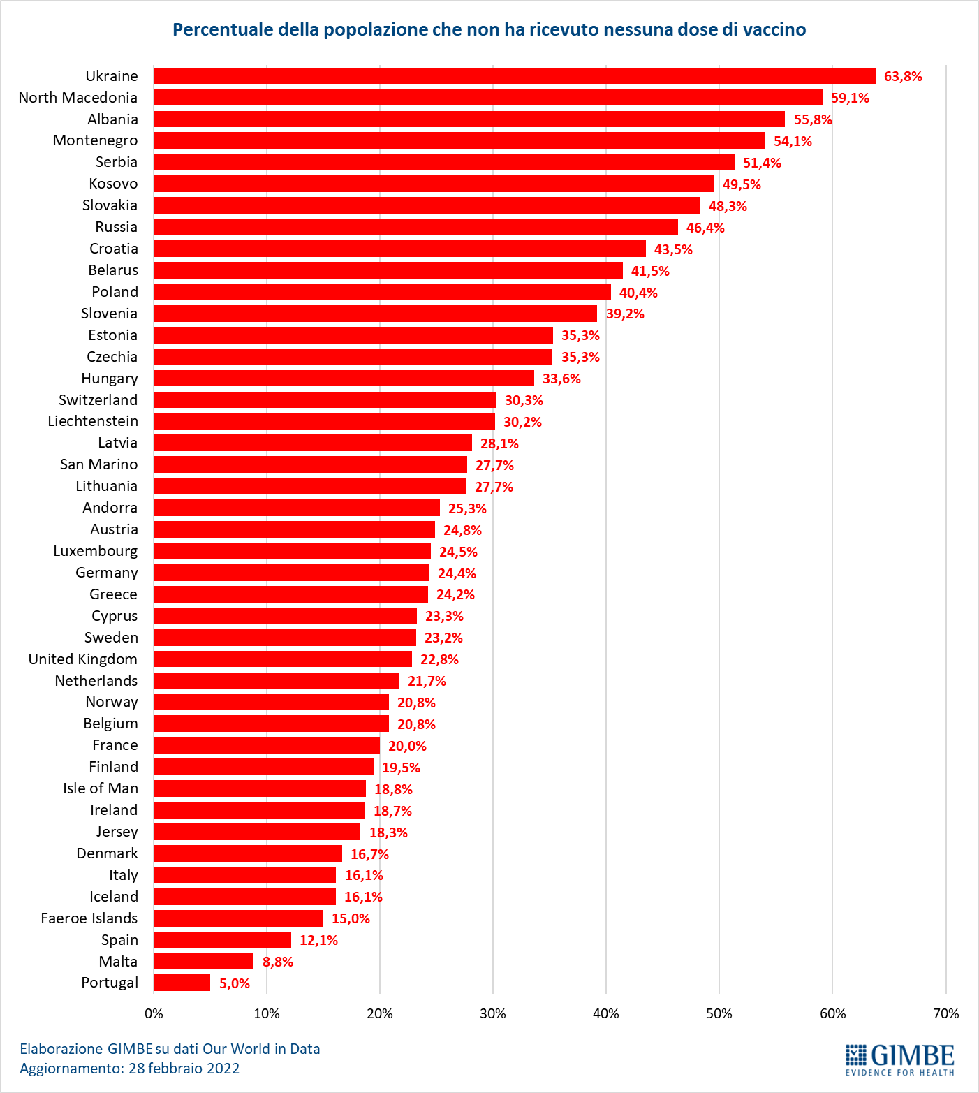
Vaccini: fascia 5-11 anni. Al 2 marzo (aggiornamento ore 06.18) nella fascia 5-11 anni sono state somministrate 2.324.690 dosi: 1.356.784 hanno ricevuto almeno 1 dose di vaccino (di cui 1.138.999 hanno completato il ciclo vaccinale), con un tasso di copertura nazionale che si attesta al 36,9% con nette differenze regionali (dal 20,0% della Provincia Autonoma di Bolzano al 53,4% della Puglia) (figura 16).
Vaccini: terza dose. Al 2 marzo (aggiornamento ore 06.18) sono state somministrate 37.589.850 terze dosi con una media mobile a 7 giorni di 71.991 somministrazioni al giorno (figura 17). In base alla platea ufficiale (n. 44.829.011), aggiornata al 25 febbraio, il tasso di copertura nazionale per le terze dosi è dell’83,9% con nette differenze regionali: dal 78,4% della Sicilia all’88,3% della Valle D'Aosta (figura 18). Delle 7.239.161 persone che ancora non hanno ricevuto la terza dose, più di 2,8 milioni possono riceverla subito, mentre oltre 4,4 milioni guarite da meno di 4 mesi non sono candidate a riceverla nell’immediato.
Vaccini: quarta dose. Al 2 marzo (aggiornamento ore 06.18) sono state somministrate 2.414 quarte dosi alle persone immunocompromesse come da indicazioni della Circolare del Ministero della Salute. In base alla platea ufficiale (n. 804.603), aggiornata al 1° marzo, il tasso di copertura nazionale per le quarte dosi è dello 0,3%.
Vaccini: efficacia. I dati dell’Istituto Superiore di Sanità dimostrano la riduzione dell’efficacia vaccinale a partire da 3 mesi dal completamento del ciclo primario e la sua risalita dopo la somministrazione del richiamo. In particolare:
- l’efficacia sulla diagnosi scende progressivamente dal 63,2% per i vaccinati con due dosi entro 90 giorni al 43,3% per i vaccinati da più di 120 giorni, per poi risalire al 63,4% dopo il richiamo;
- l’efficacia sulla malattia severa scende progressivamente dall’85,8% per i vaccinati con due dosi entro 90 giorni all’82,5% per i vaccinati da più di 120 giorni, per poi risalire al 92,8% dopo il richiamo.
Complessivamente nelle persone vaccinate con ciclo completo (più eventuale dose di richiamo), rispetto a quelle non vaccinate, nelle varie fasce d’età si riduce l’incidenza di diagnosi (del 57,2-76,4%), ma soprattutto di malattia grave (del 73,-88,2% per ricoveri ordinari; del 81,4-92,3% per le terapie intensive) e decesso (del 79,7-91%) (figura 19).

Il monitoraggio GIMBE dell'epidemia COVID-19 è disponibile a: https://coronavirus.gimbe.org

CONTATTI
Fondazione GIMBE
Via Amendola 2 - 40121 Bologna
Tel. 051 5883920 - Fax 051 4075774
E-mail: ufficio.stampa@gimbe.org

Figura 1
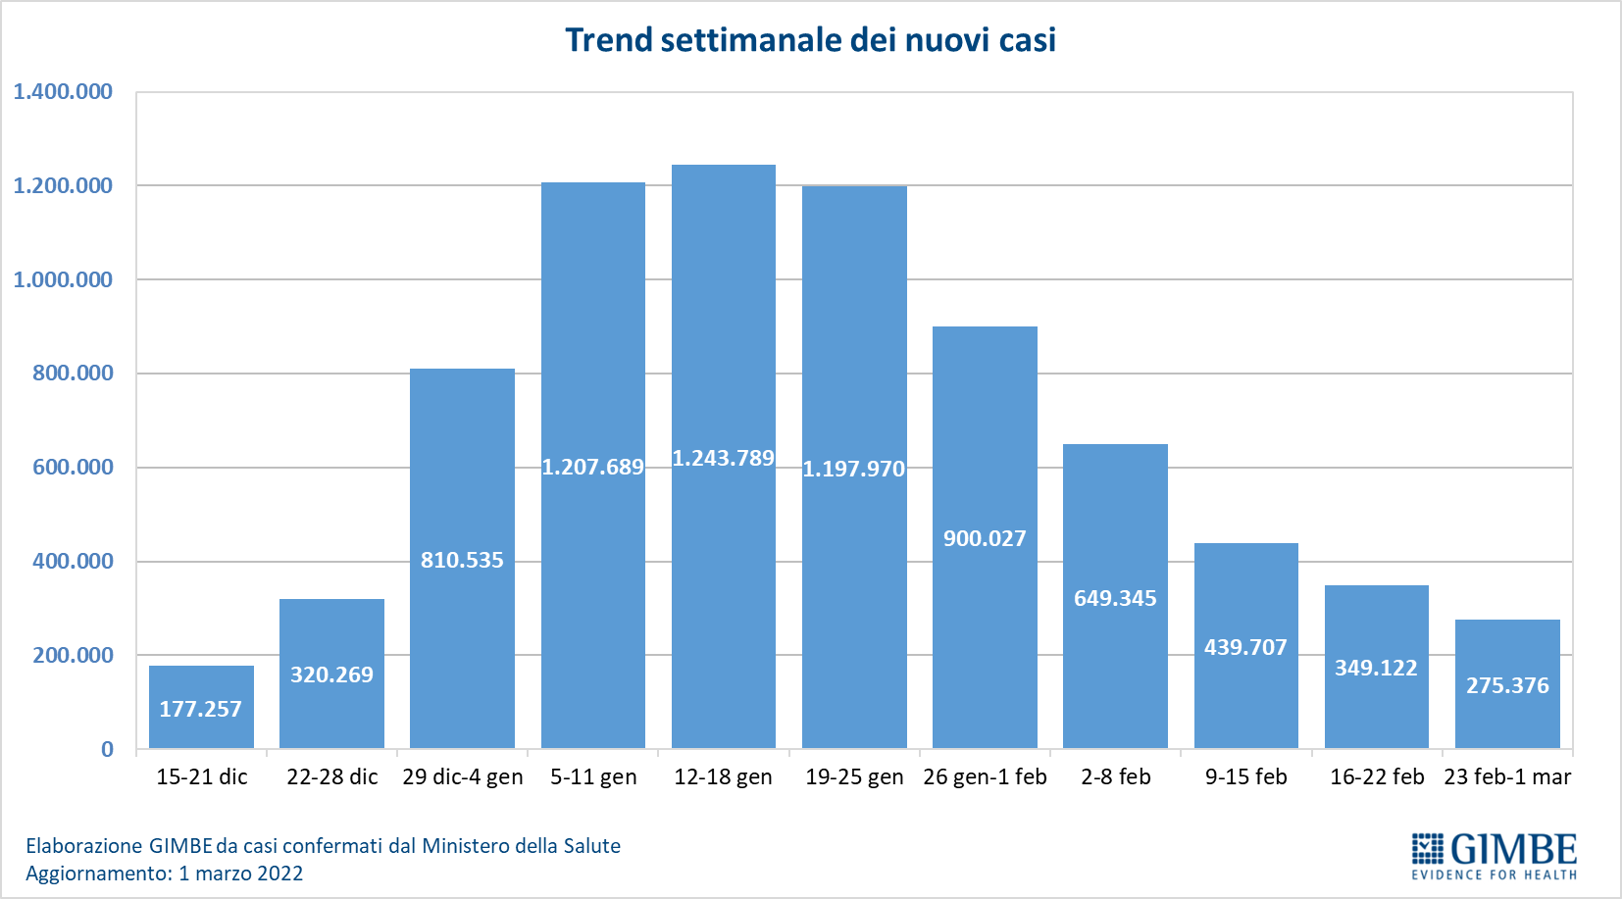

Figura 2
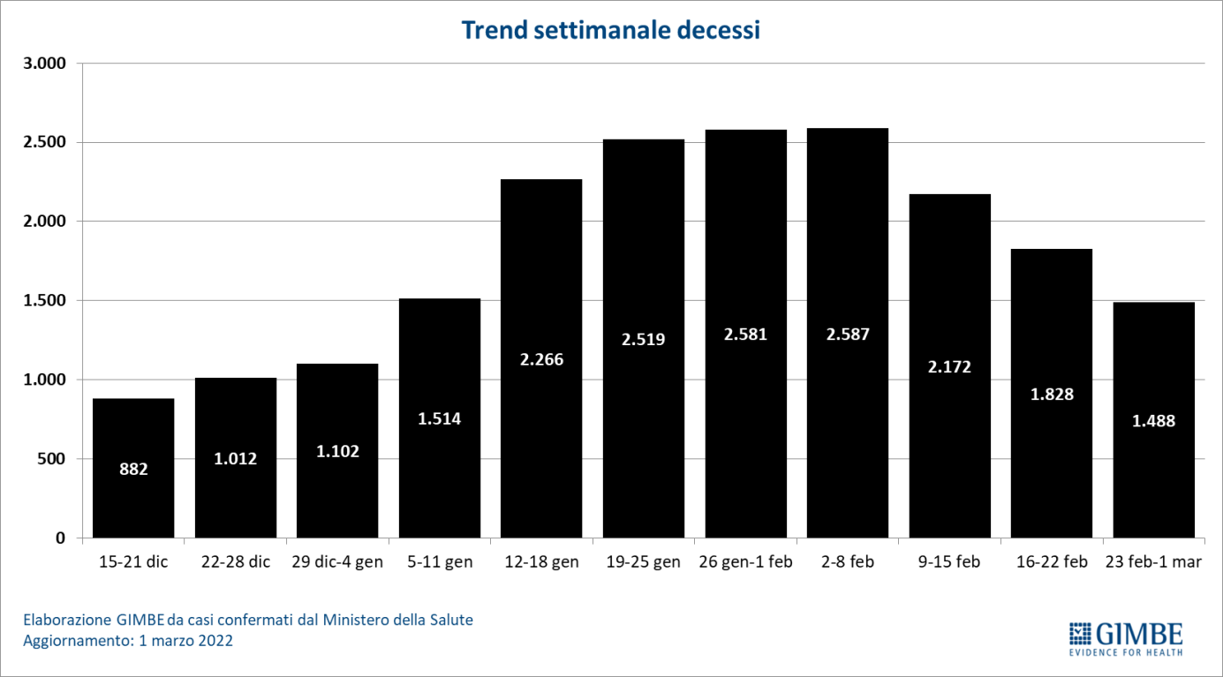

Figura 3
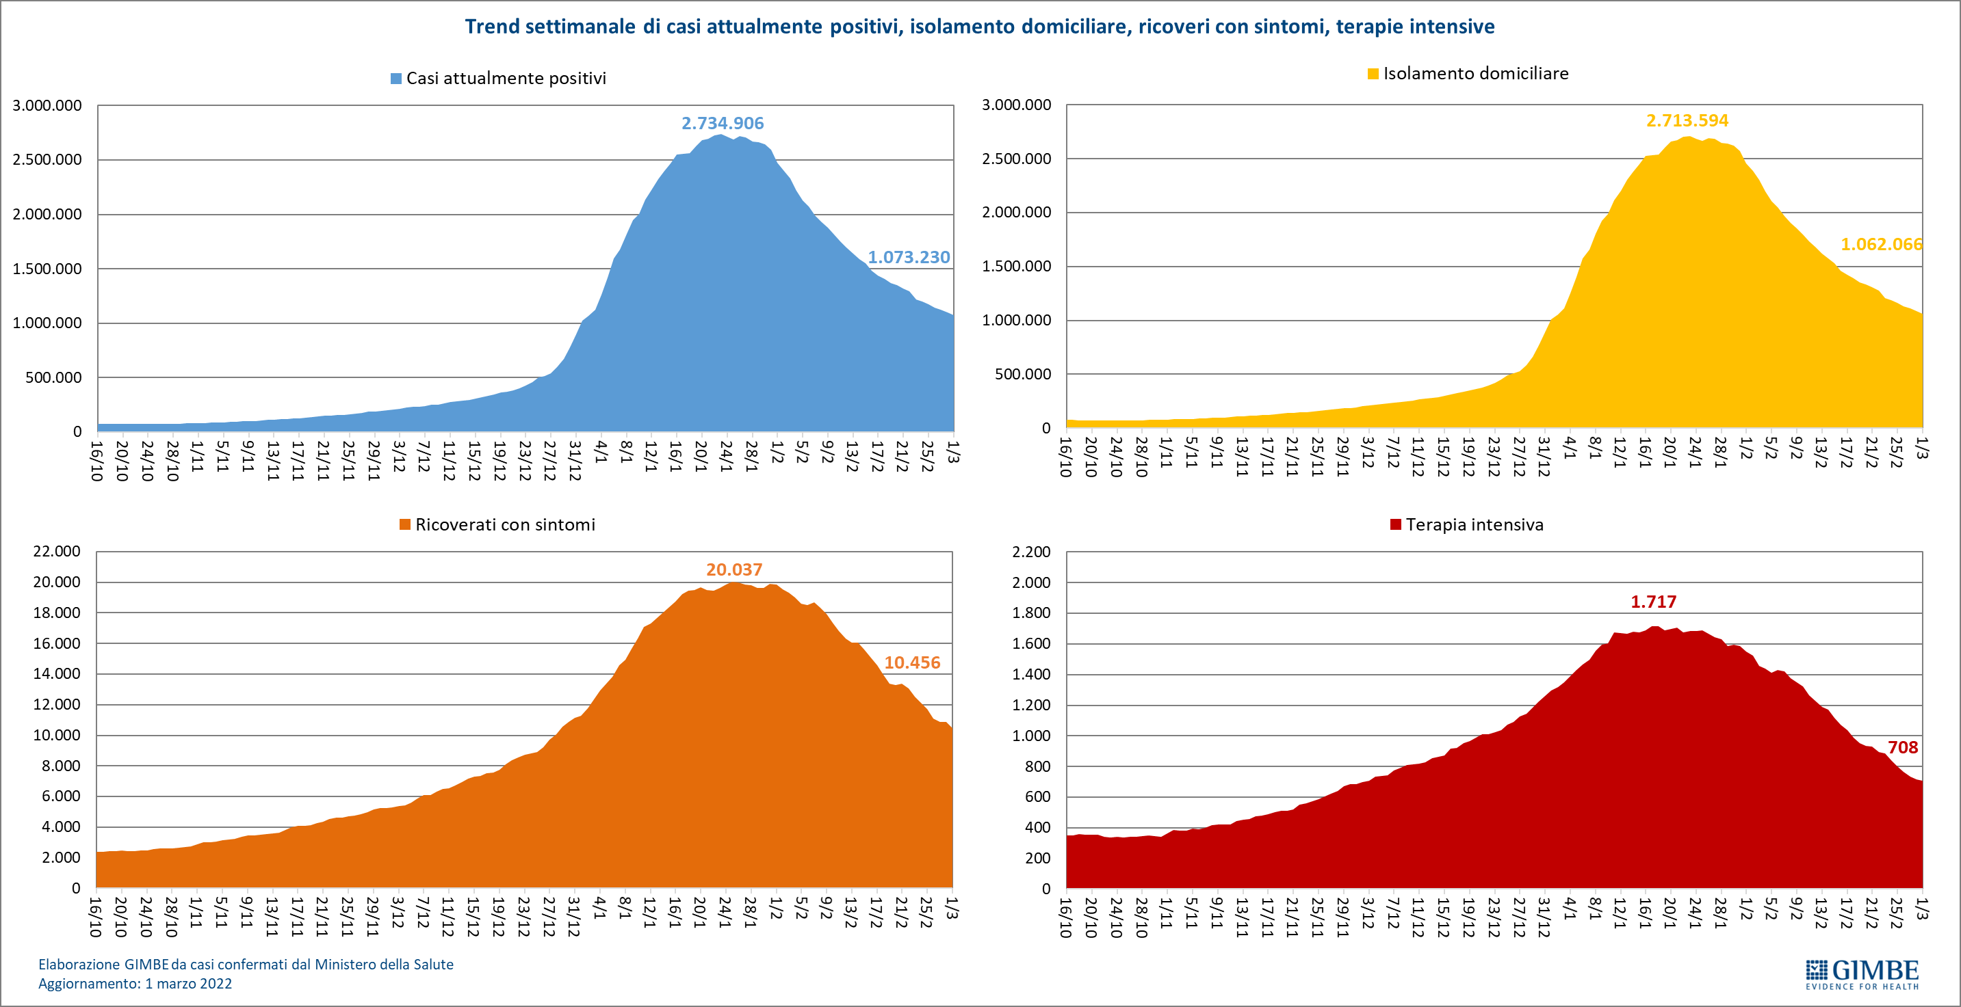

Figura 4
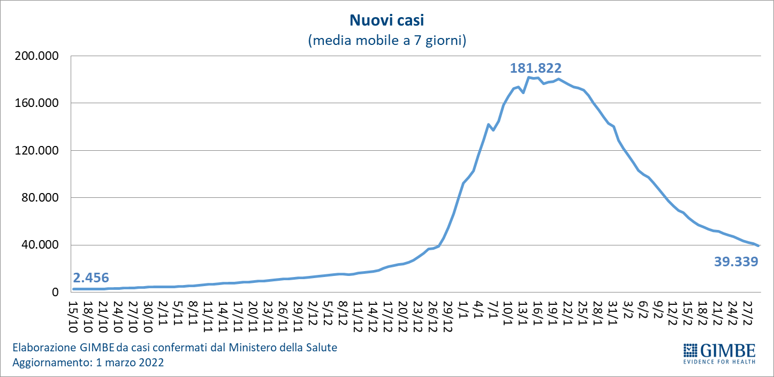

Figura 5
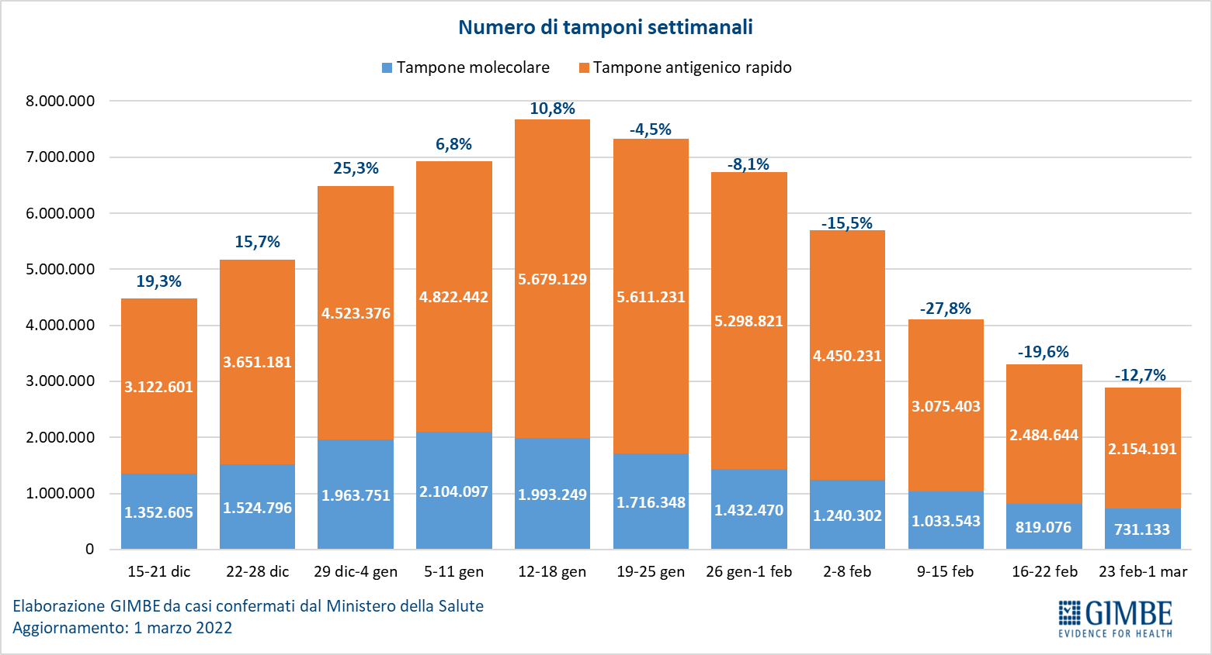

Figura 6
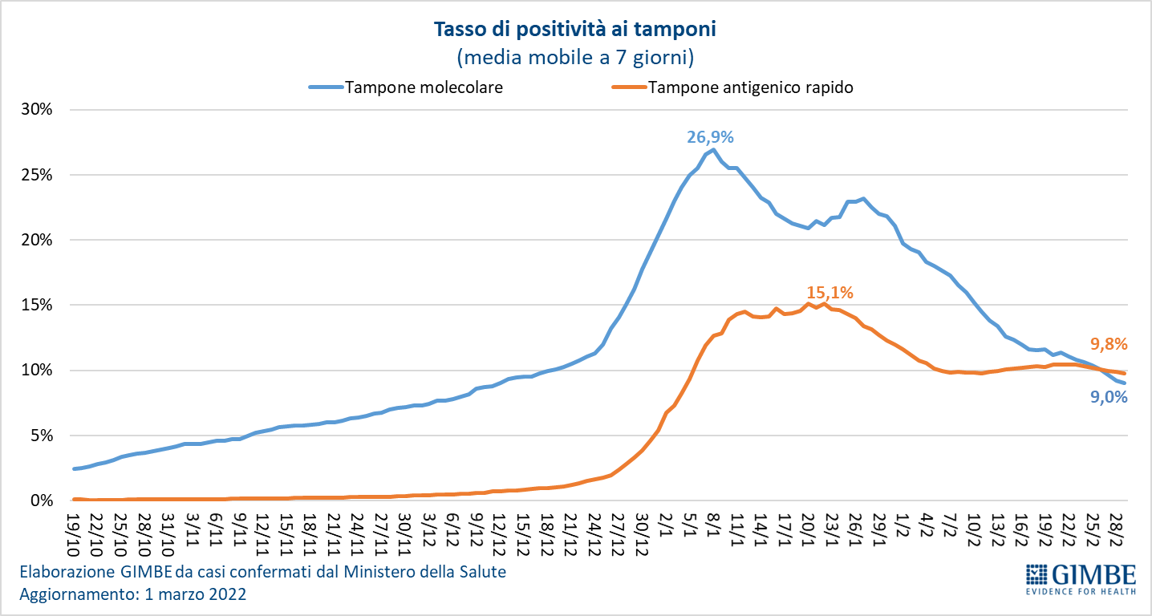

Figura 7
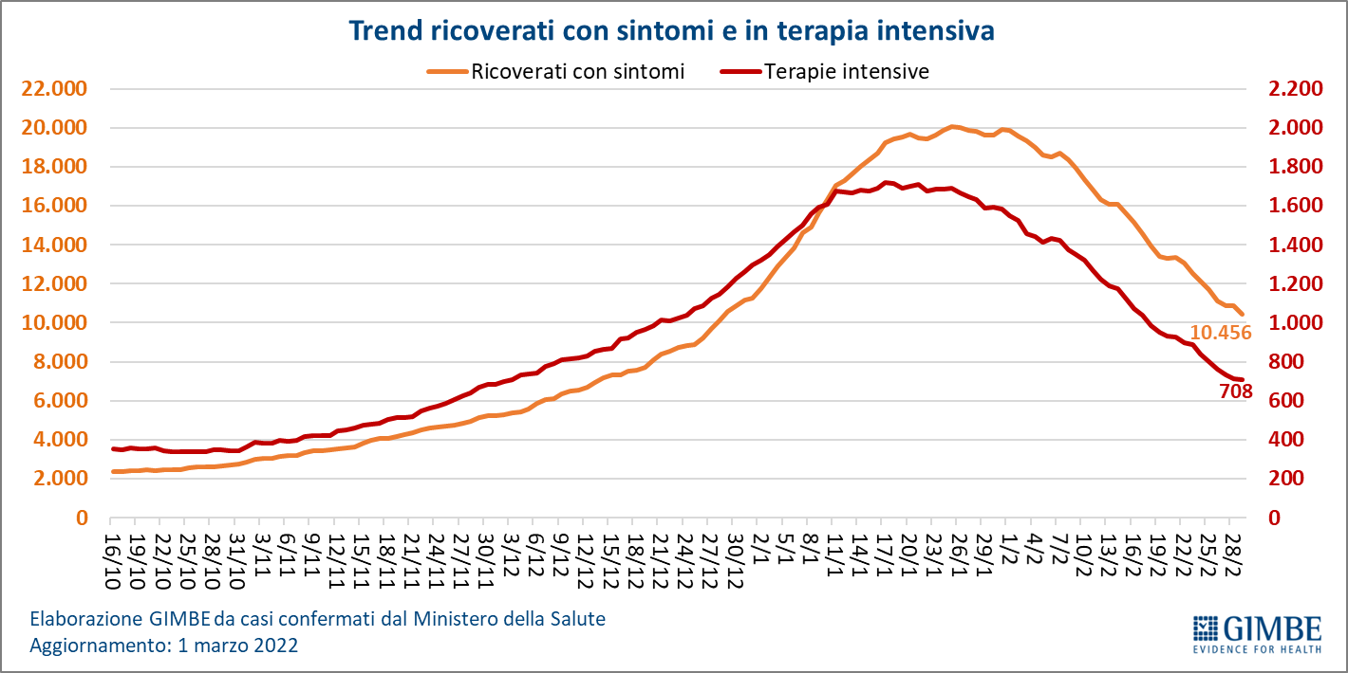
Figura 8
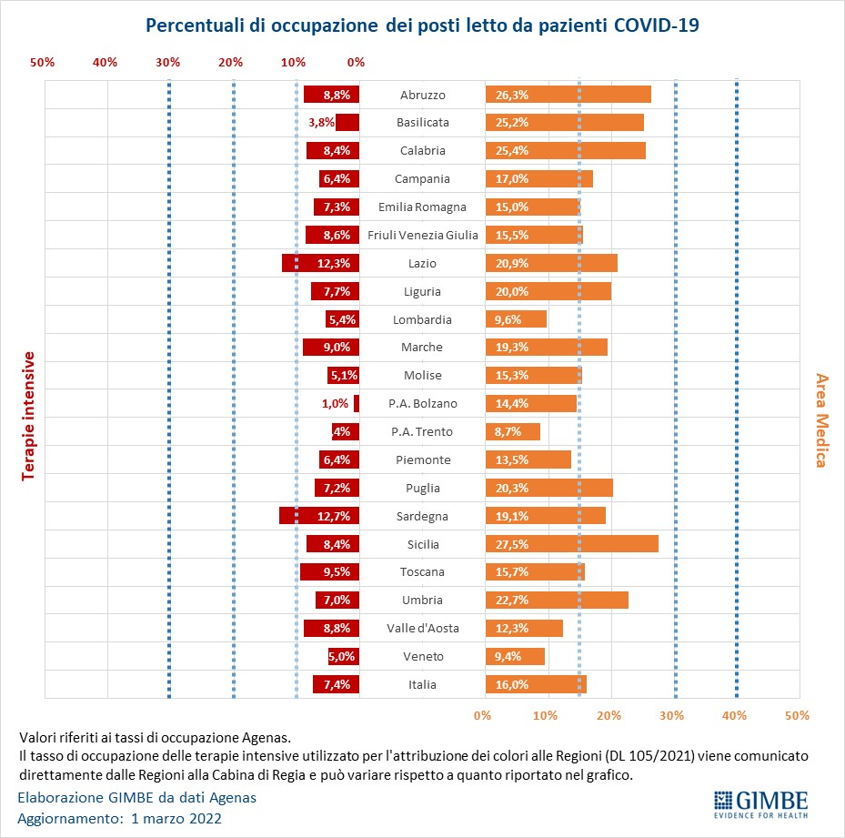

Figura 9
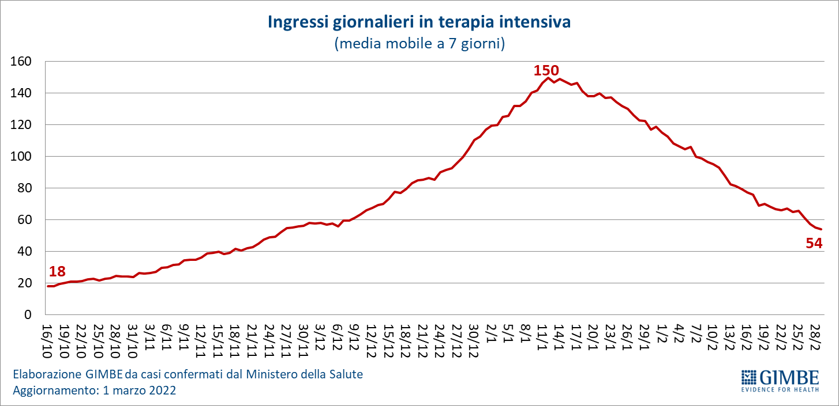
Figura 10
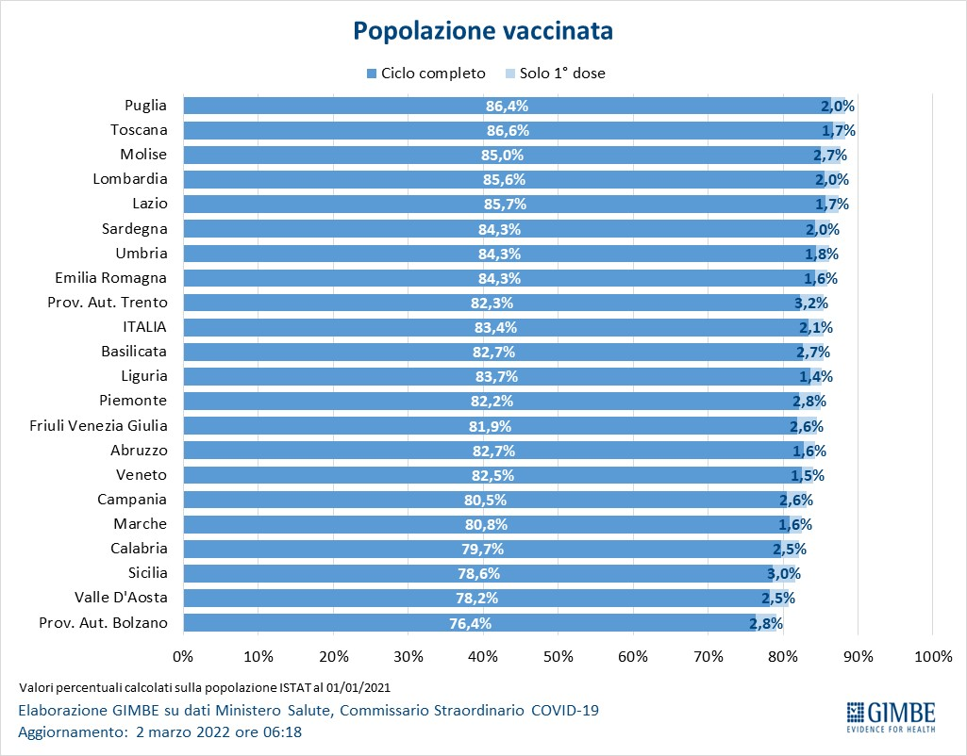

Figura 11
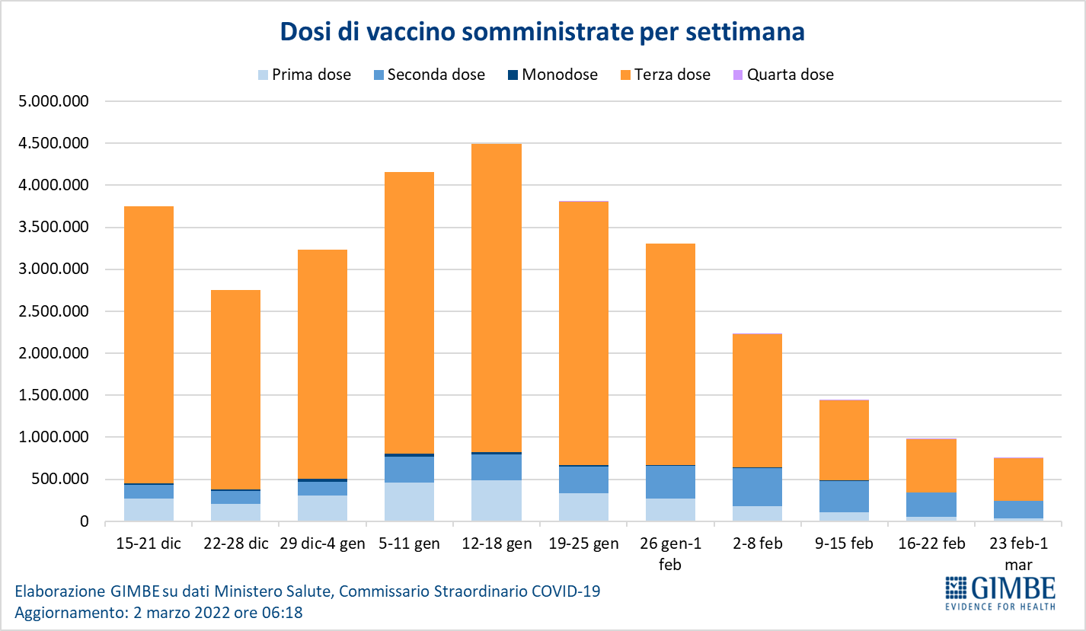

Figura 12
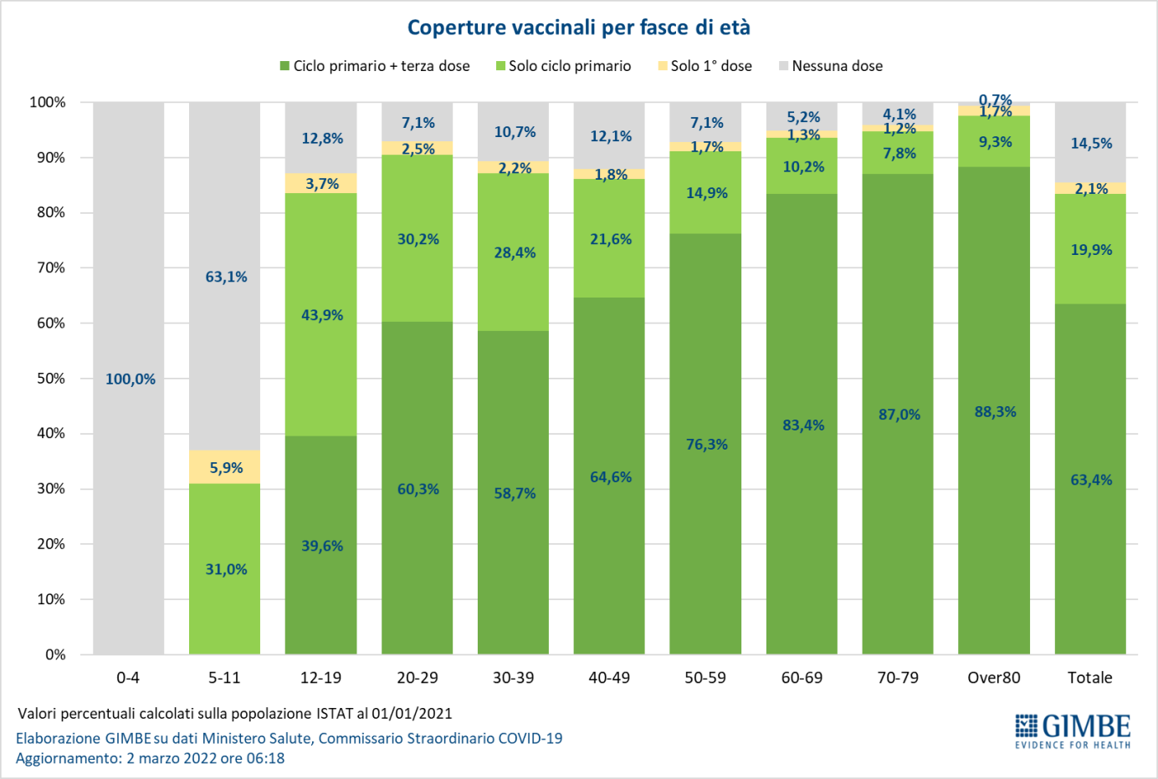

Figura 13
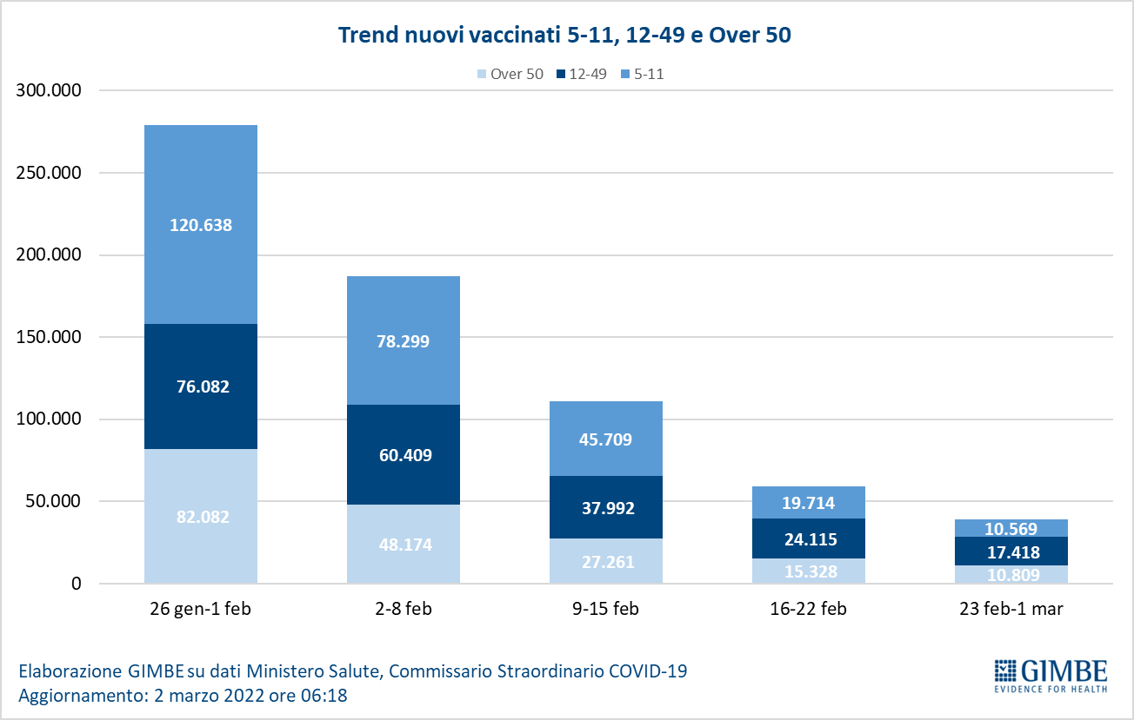

Figura 14
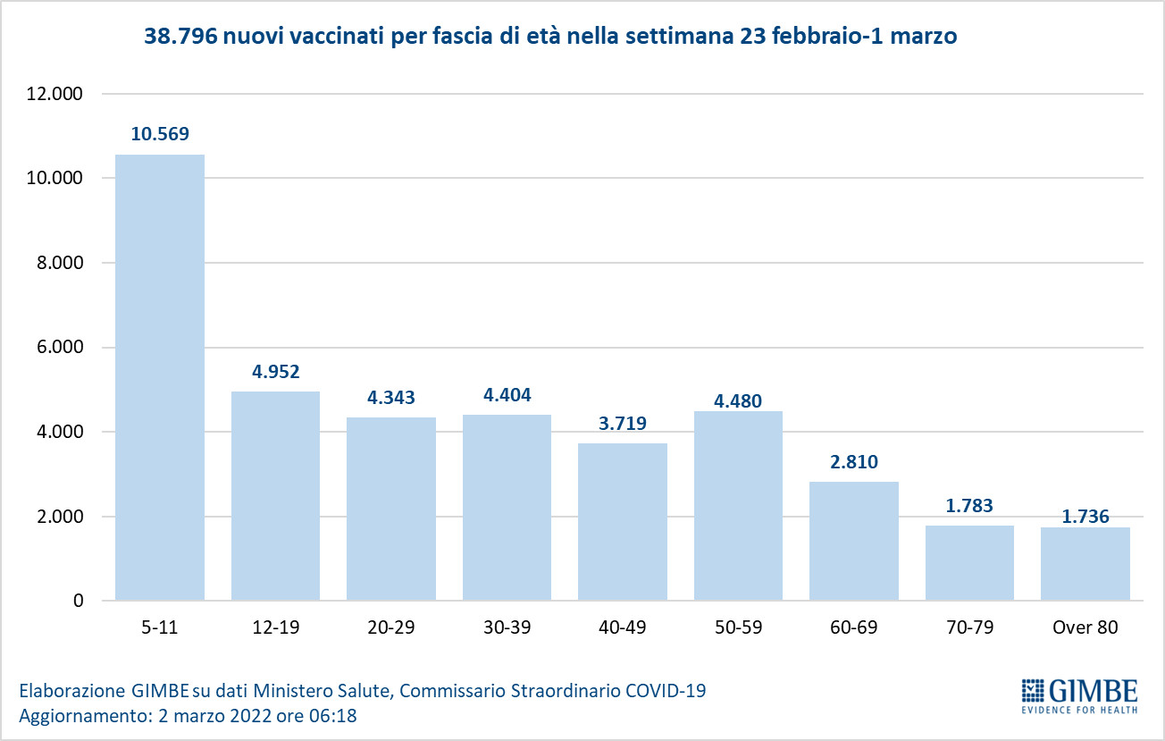

Figura 15
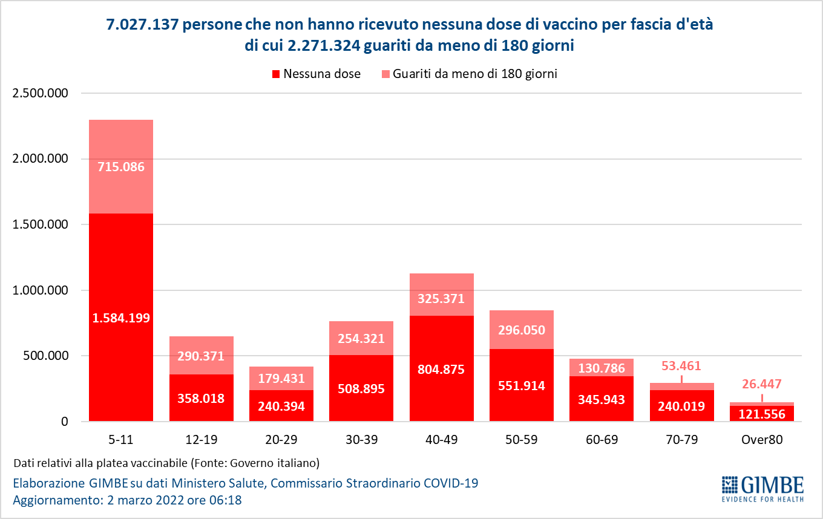

Figura 16
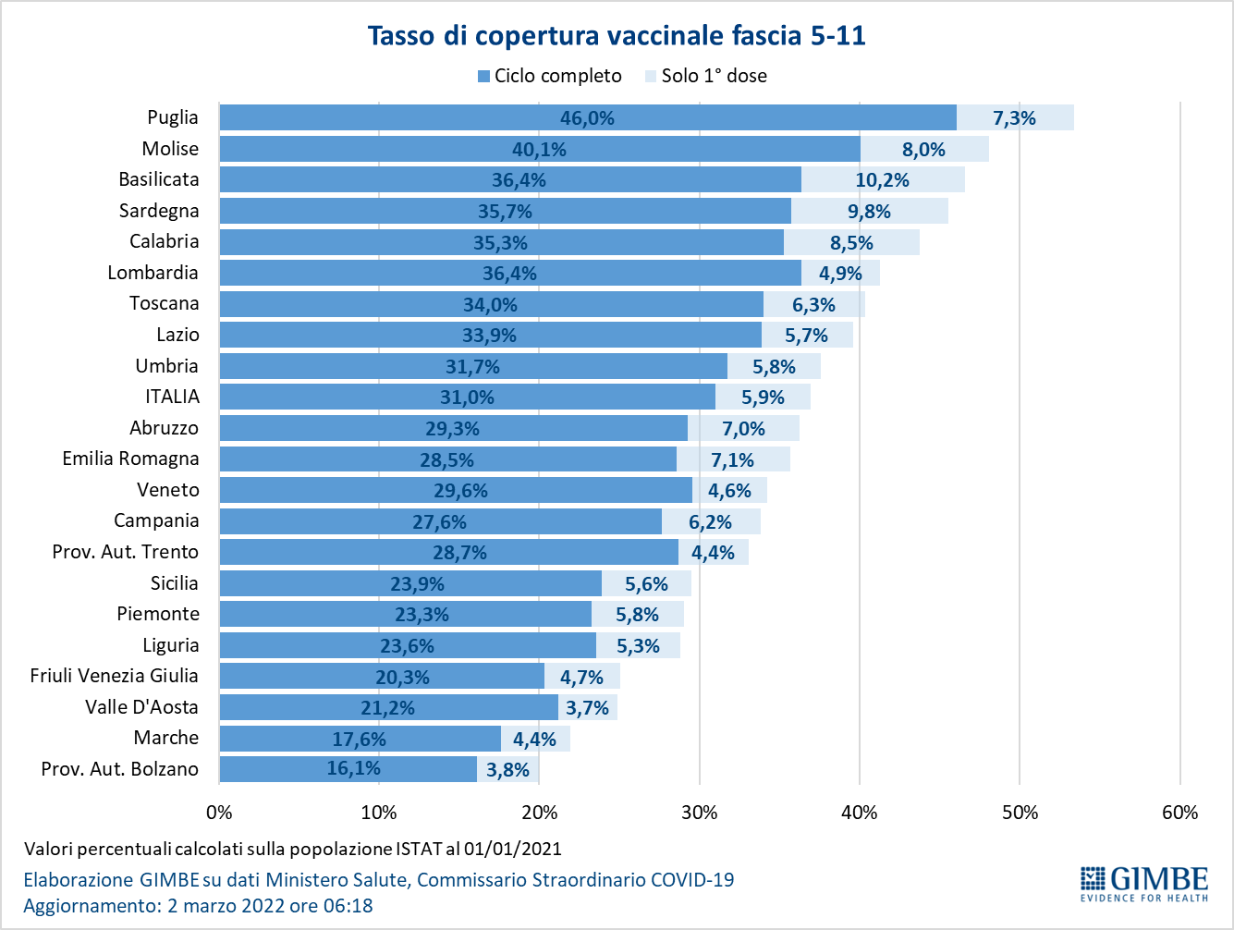

Figura 17
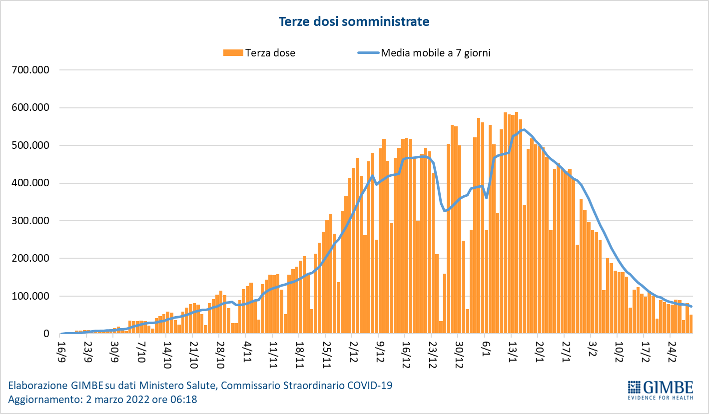

Figura 18
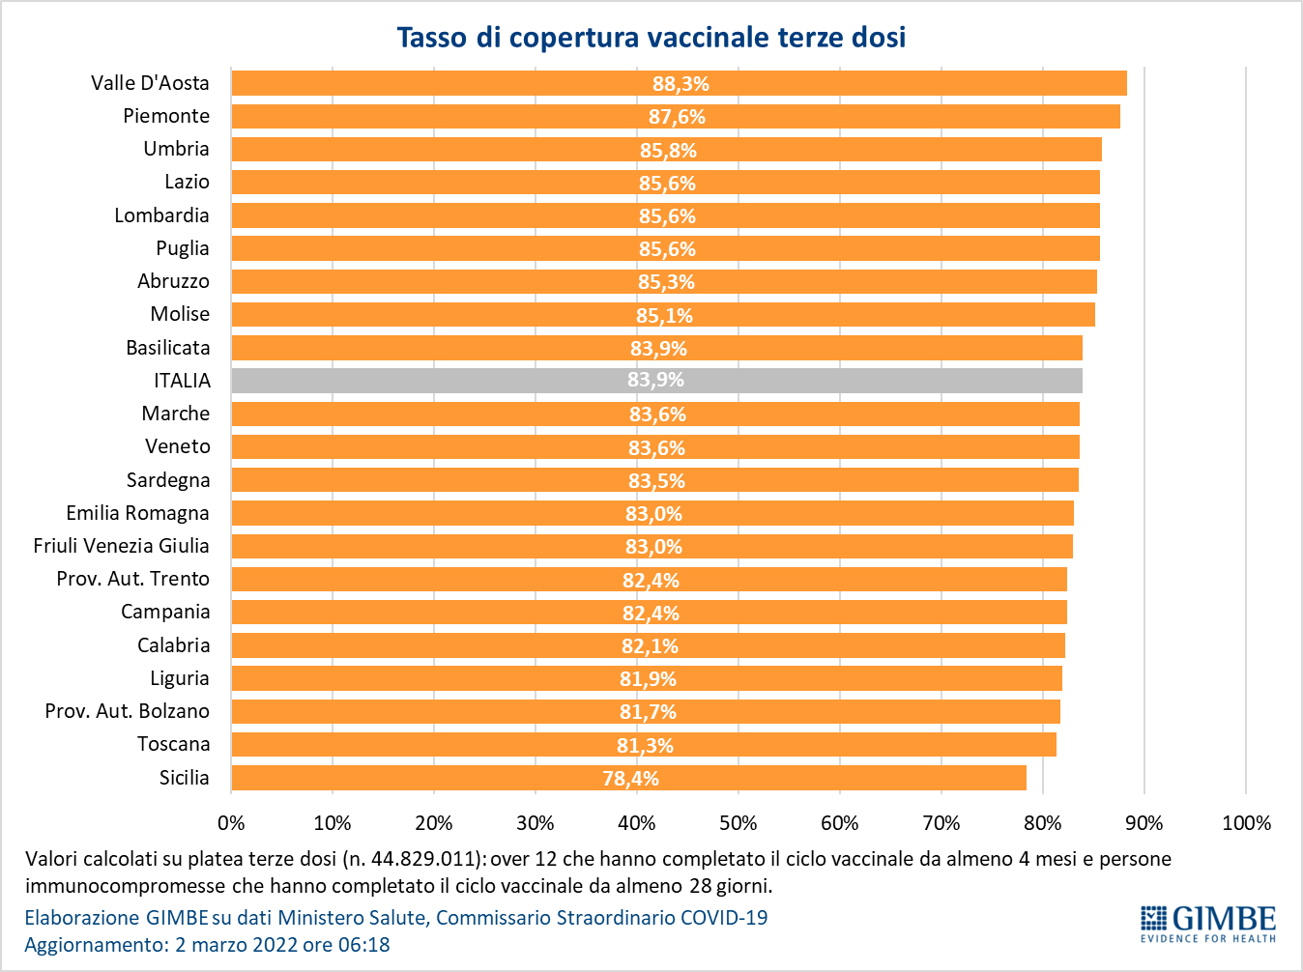
Figura 19
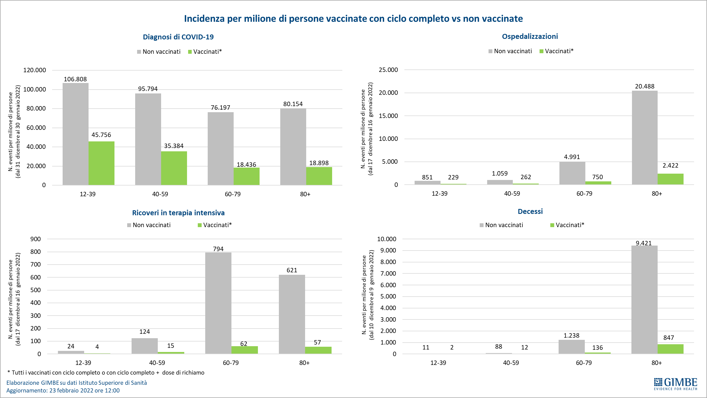

Tabella 1. Indicatori regionali: settimana 23 febbraio-1 marzo 2022
Regione | Casi attualmente positivi per 100.000 abitanti | Variazione  % nuovi casi | Posti letto in area medica occupati da pazienti COVID−19 | Posti letto in terapia intensiva occupati da  pazienti COVID−19
Abruzzo | 4.848 | -22,1% | 26,3% | 8,8%
Basilicata | 3.533 | -21,9% | 25,2% | 3,8%
Calabria | 2.474 | -2,5% | 25,4% | 8,4%
Campania | 2.263 | -32,3% | 17,0% | 6,4%
Emilia Romagna | 726 | -23,8% | 15,0% | 7,3%
Friuli Venezia Giulia | 1.550 | -33,4% | 15,5% | 8,6%
Lazio | 2.271 | -20,4% | 20,9% | 12,3%
Liguria | 895 | -17,2% | 20,0% | 7,7%
Lombardia | 1.140 | -15,9% | 9,6% | 5,4%
Marche | 1.146 | -17,6% | 19,3% | 9,0%
Molise | 2.163 | -14,0% | 15,3% | 5,1%
Piemonte | 1.029 | -27,2% | 13,5% | 6,4%
Prov. Aut. Bolzano | 947 | -29,8% | 14,4% | 1,0%
Prov. Aut. Trento | 609 | -23,2% | 8,7% | 4,4%
Puglia | 1.957 | -19,8% | 20,3% | 7,2%
Sardegna | 1.850 | -34,1% | 19,1% | 12,7%
Sicilia | 4.711 | -12,6% | 27,5% | 8,4%
Toscana | 779 | -19,8% | 15,7% | 9,5%
Umbria | 1.044 | -13,1% | 22,7% | 7,0%
Valle D'Aosta | 1.056 | -29,6% | 12,3% | 8,8%
Veneto | 1.074 | -23,7% | 9,4% | 5,0%
ITALIA | 1.799 | -21,1% | 16,0% | 7,4%
Nota: nella prima colonna rosso, verde e giallo indicano rispettivamente una performance regionale in peggioramento, in miglioramento o stabile, rispetto alla settimana precedente.
Nella seconda colonna rosso e verde indicano rispettivamente un aumento o una diminuzione di nuovi casi rispetto alla settimana precedente.
Nelle ultime 2 colonne rosso e verde indicano il superamento, o meno, della soglia di saturazione del 15% per l’area medica e del 10% per le terapie intensive (dati Agenas).

Tabella 2. Nuovi casi nell’ultima settimana suddivisi per provincia

Regione | Provincia | Nuovi casi per 100.000 abitanti  23 febbraio-1 marzo 2022
Abruzzo | Teramo | 700
Abruzzo | L'Aquila | 600
Abruzzo | Chieti | 576
Abruzzo | Pescara | 536
Basilicata | Potenza | 596
Basilicata | Matera | 595
Calabria | Reggio di Calabria | 1.035
Calabria | Vibo Valentia | 860
Calabria | Crotone | 642
Calabria | Cosenza | 319
Calabria | Catanzaro | 253
Campania | Caserta | 490
Campania | Benevento | 458
Campania | Salerno | 457
Campania | Avellino | 414
Campania | Napoli | 381
Emilia Romagna | Ravenna | 409
Emilia Romagna | Ferrara | 408
Emilia Romagna | Bologna | 398
Emilia Romagna | Rimini | 387
Emilia Romagna | Reggio nell'Emilia | 350
Emilia Romagna | Forlì-Cesena | 348
Emilia Romagna | Parma | 308
Emilia Romagna | Modena | 289
Emilia Romagna | Piacenza | 212
Friuli Venezia Giulia | Trieste | 411
Friuli Venezia Giulia | Pordenone | 338
Friuli Venezia Giulia | Gorizia | 329
Friuli Venezia Giulia | Udine | 316
Lazio | Rieti | 669
Lazio | Latina | 590
Lazio | Frosinone | 552
Lazio | Roma | 539
Lazio | Viterbo | 447
Liguria | Genova | 477
Liguria | La Spezia | 460
Liguria | Savona | 413
Liguria | Imperia | 330
Lombardia | Mantova | 384
Lombardia | Cremona | 363
Lombardia | Varese | 332
Lombardia | Pavia | 317
Lombardia | Brescia | 294
Lombardia | Como | 293
Lombardia | Milano | 291
Lombardia | Monza e della Brianza | 289
Lombardia | Sondrio | 269
Lombardia | Lodi | 263
Lombardia | Lecco | 254
Lombardia | Bergamo | 184
Marche | Fermo | 804
Marche | Ascoli Piceno | 724
Marche | Macerata | 701
Marche | Ancona | 641
Marche | Pesaro e Urbino | 437
Molise | Campobasso | 586
Molise | Isernia | 533
P.A. Bolzano | Bolzano | 626
P.A. Trento | Trento | 372
Piemonte | Verbano-Cusio-Ossola | 399
Piemonte | Alessandria | 345
Piemonte | Torino | 318
Piemonte | Asti | 275
Piemonte | Vercelli | 266
Piemonte | Biella | 261
Piemonte | Novara | 227
Piemonte | Cuneo | 184
Puglia | Lecce | 848
Puglia | Foggia | 580
Puglia | Taranto | 508
Puglia | Bari | 477
Puglia | Brindisi | 472
Puglia | Barletta-Andria-Trani | 444
Sardegna | Oristano | 790
Sardegna | Sud Sardegna | 521
Sardegna | Cagliari | 494
Sardegna | Sassari | 492
Sardegna | Nuoro | 278
Sicilia | Messina | 896
Sicilia | Siracusa | 814
Sicilia | Ragusa | 705
Sicilia | Palermo | 679
Sicilia | Agrigento | 666
Sicilia | Enna | 653
Sicilia | Caltanissetta | 586
Sicilia | Trapani | 568
Sicilia | Catania | 489
Toscana | Siena | 651
Toscana | Arezzo | 620
Toscana | Grosseto | 578
Toscana | Lucca | 568
Toscana | Livorno | 537
Toscana | Massa Carrara | 479
Toscana | Pistoia | 408
Toscana | Pisa | 394
Toscana | Firenze | 343
Toscana | Prato | 267
Umbria | Terni | 586
Umbria | Perugia | 571
Valle d'Aosta | Aosta | 179
Veneto | Venezia | 585
Veneto | Padova | 553
Veneto | Belluno | 496
Veneto | Vicenza | 479
Veneto | Rovigo | 466
Veneto | Verona | 449
Veneto | Treviso | 440

